什么是APP马甲包上架？

首先要先了解什么是APP~
APP是由哪几部份组成！
我们马甲包的主要目的就是，上架一款LOGO/名称/介绍图/描述是用我们的产品，达到宣传推广的效果。以下是安卓APP的组成，IOS APP是有多了一组关键词，拥有关键词覆盖等于用户搜到相应的关键词就可以搜到产品~

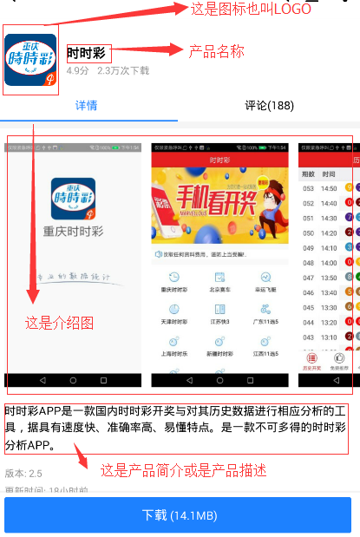

--------------------------------------------------------------------------------------------------------------------------------
例如马甲包上架技术自己拥有一款应用如下：
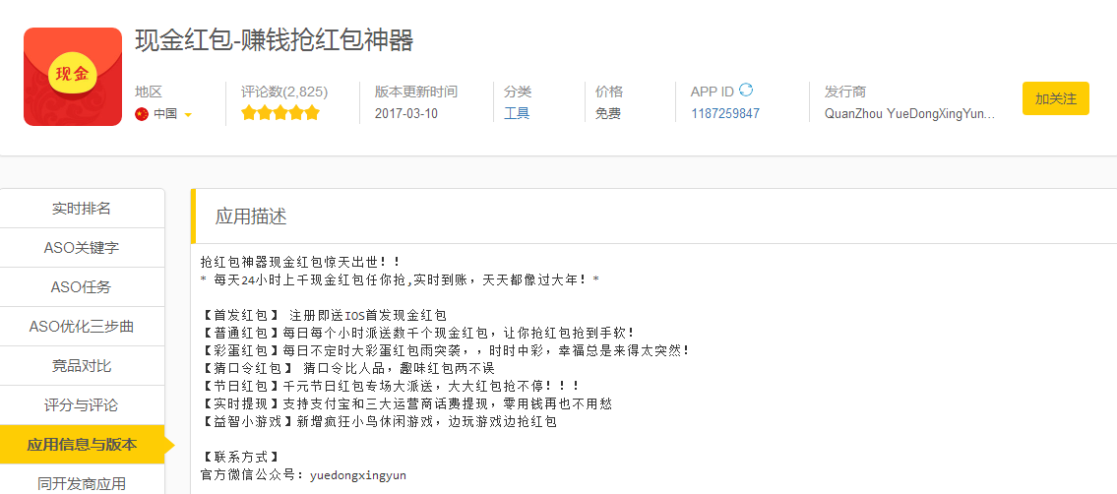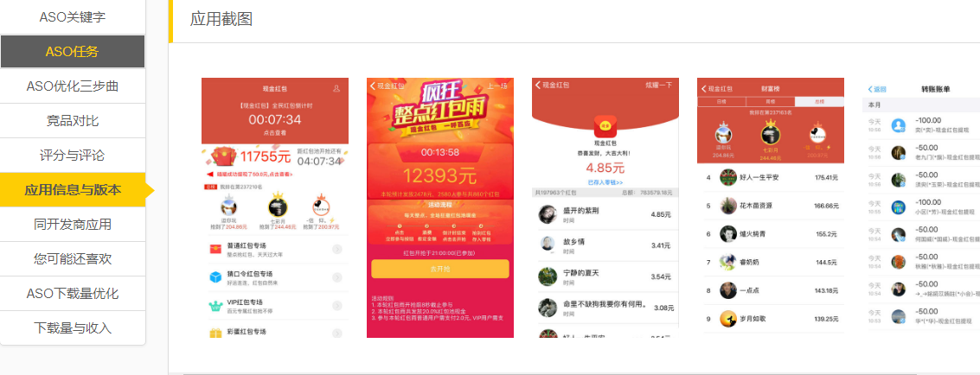

他就是要把他这款软件的图标LOGO/名称/描述/介绍图/关键词都换成我们的并且插入跳转链接开关，重新提交上架。到时候用户下载这款软件打开里面的内容就是我们的了

IOS专业网站查询工具： 要自己注册账号以便于查询。同行最新上架马甲包和资料
ASO100 https://aso100.com/
ASO114 https://aso114.com/
蝉大师-App http://www.chandashi.com/

*找上架技术可以跟技术说明：

现在上彩票差不多都是通过本地化多国语言提交，然后其他就是源码都是原创实用型的或未上架过的源码，来上架的！

什么是本地化多语言：例如我们使用外语（英文）提交审核↓
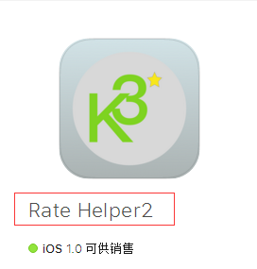
本地化语言是多语言且有简体中文
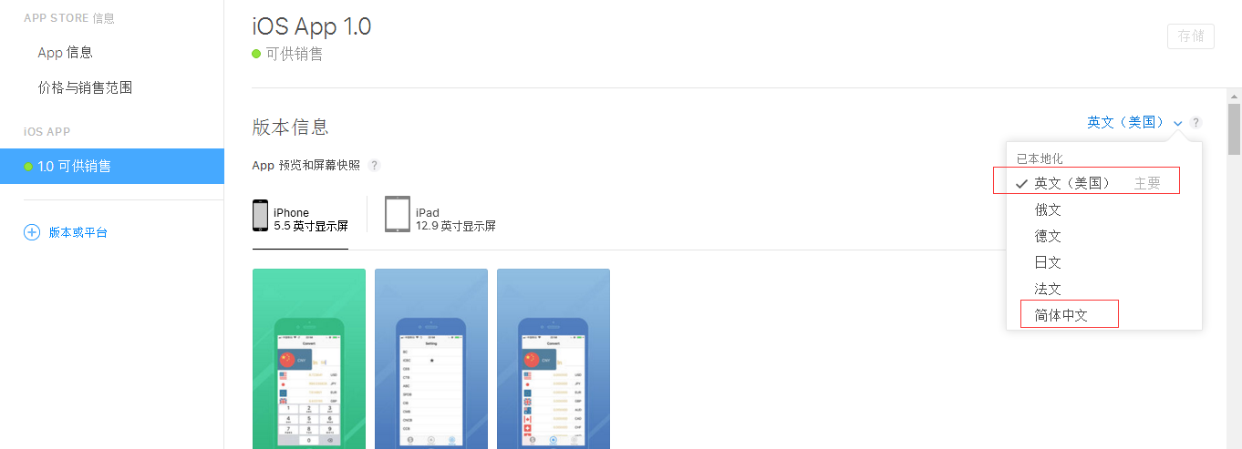
则上架审核的名称就是这样的：
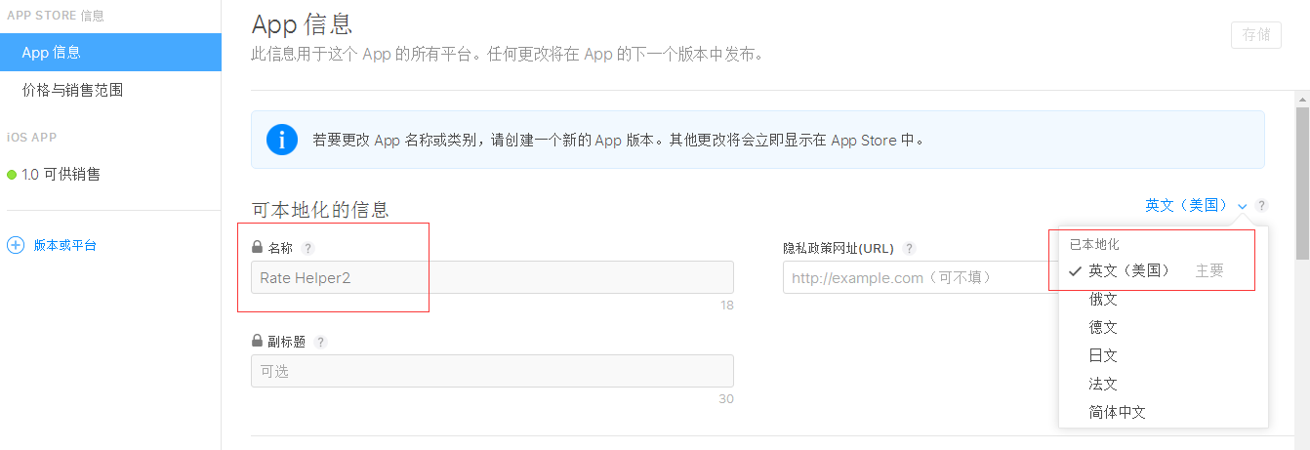
切换中文名称才是我们想要的：
